**BÁO CÁO**

MÔ TẢ GIAO DIỆN PHẦN MỀM CHAT CỦA NHÓM

Tên thành viên nhóm:

Đinh Thị Anh 15I1 Email: [dinhthianh1996@gmail.com](mailto:dinhthianh1996@gmail.com)

Vũ Xuân Thắng 15I1 Email: [15i1vuxuanthang@gmail.com](mailto:15i1vuxuanthang@gmail.com)

Bùi Viết Vọng 15I1 Email: [15i1buivietvong@gmail.com](mailto:15i1buivietvong@gmail.com)

Nguyễn Võ Cao Cường 15SI Email: [15i1caocuong@gmail.com](mailto:15i1caocuong@gmail.com)

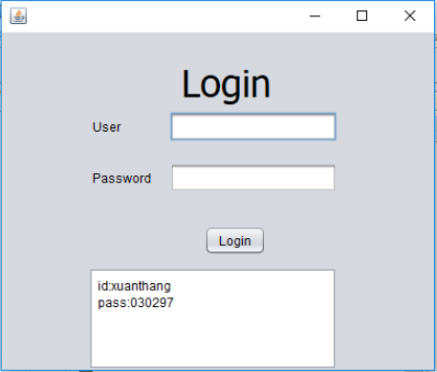

Đây là giao diện Login (đăng nhập) của nhóm. Giao diện đơn giản, dễ nhìn.

Gồm có user (tên người dùng) và passwork (mật khẩu). Khi điền đúng thông tin tài khoản và mật khẩu thì chương trình sẽ mở ra một giao diện chat. Ngược lại, nếu điền sai thông tin tài khoản hay mật khẩu thì sẽ bị báo lỗi và yêu cầu người dùng điền lại thông tin.

Khi điền đúng thông tin tài khoản và mật khẩu, chương trình mở ra giao diện chat.

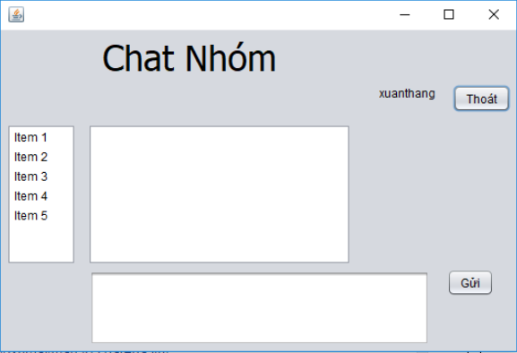

Giao diện gồm có khung danh sách bạn bè, khung chat và khung nhập nội dung chat. Sau khi nhập nội dung người dùng bấm vào nút gửi hệ thống sẽ gửi tin nhắn tới tài khoản cần gửi.

Phía góc phải trên cùng hiển thị tên tài khoản đã đăng nhập và nút thoát. Nút thoát giúp bạn đăng xuất tài khoản và trở về giao diện Login(đăng nhập).